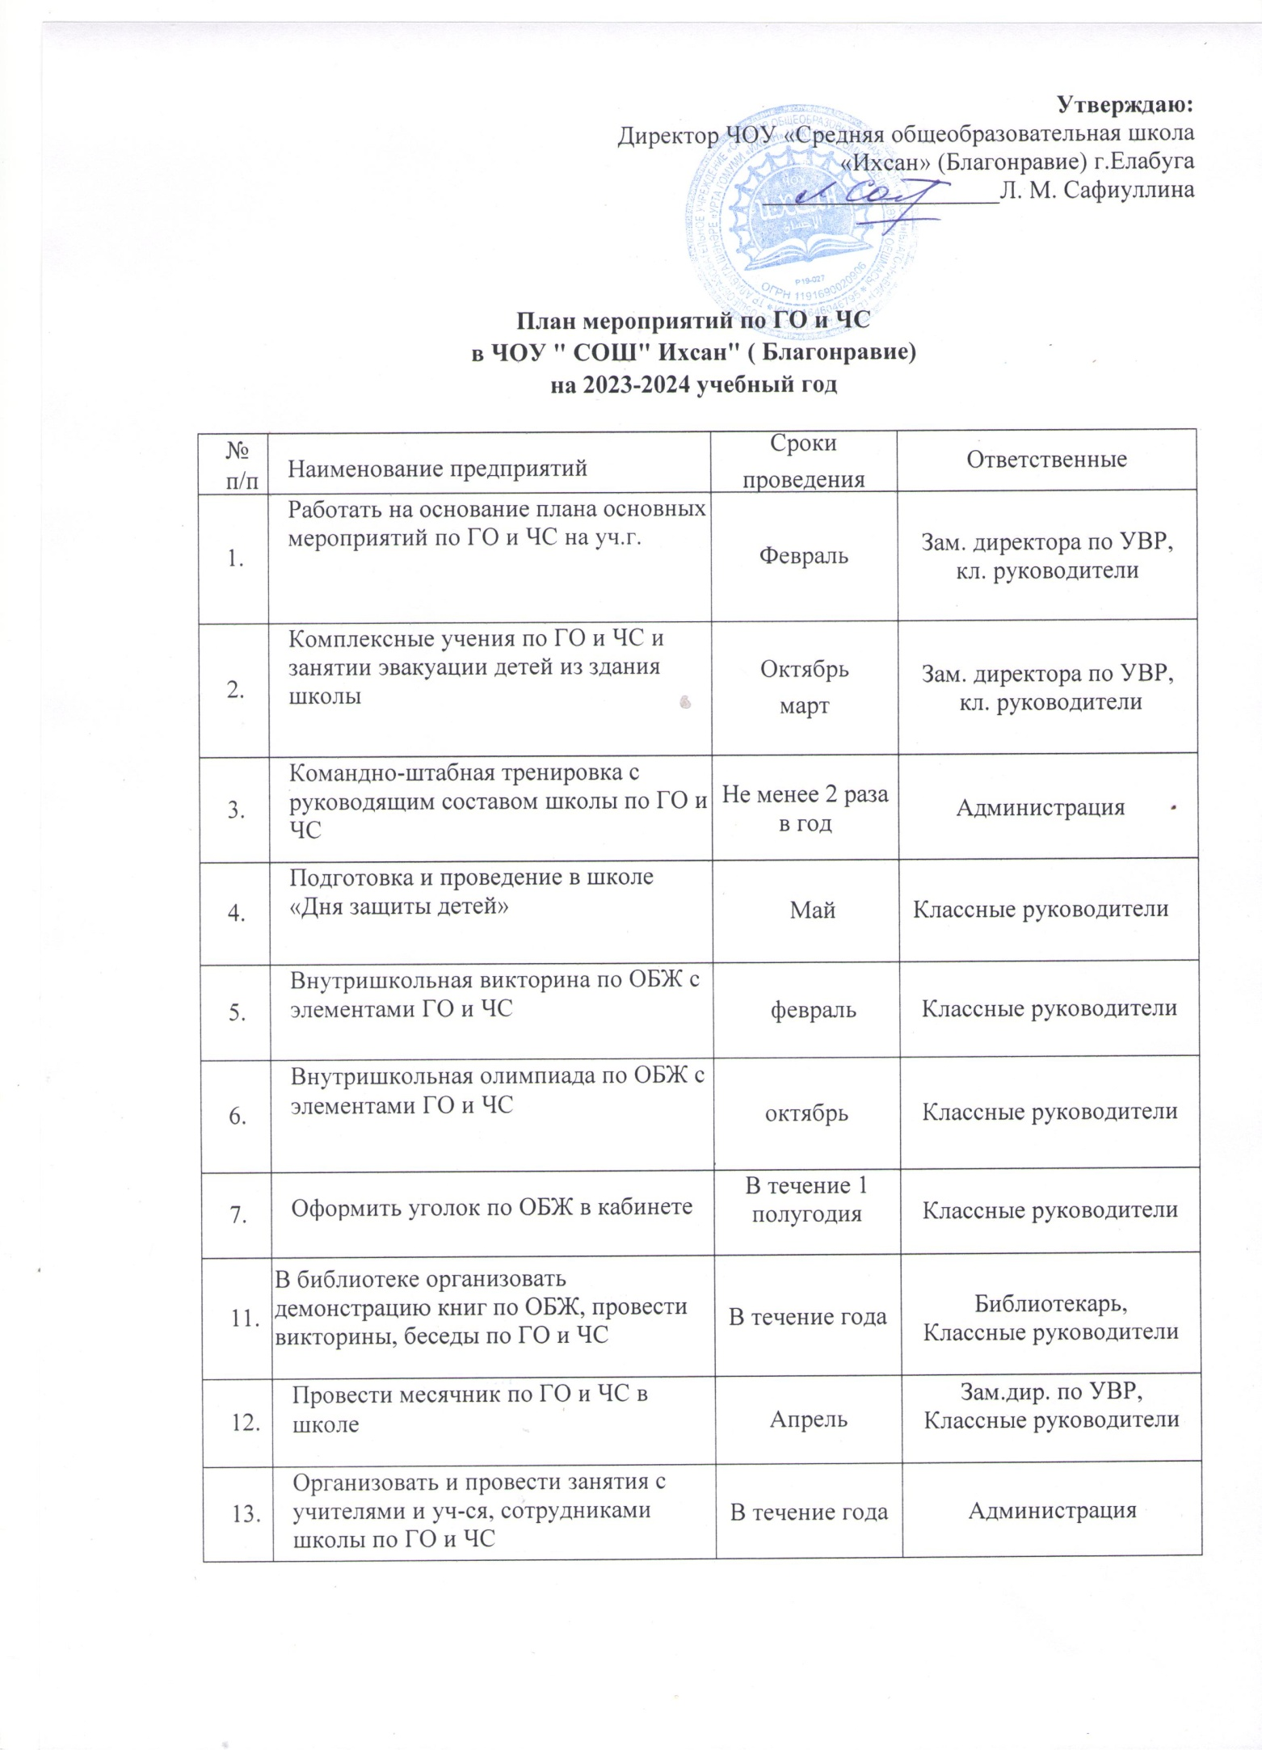

Результаты мониторинга чрезвычайных ситуаций
Приоритетным направлением в области организации условий безопасности администрация ЧОУ " СОШ " Ихсан " ( Благонравие) определяет совокупность мероприятий образовательного,просветительского, административно-хозяйственного и охранного характера с обязательной организацией мониторинга:
- данных об ущербе для жизни и здоровья детей, связанном с условиями пребывания в школе;
- динамики чрезвычайных ситуаций;
- количества вынесенных предписаний со стороны органов контроля условий безопасности;
- доступности медицинской помощи;
- уровня материально-технического обеспечения безопасных условий в образовательной среде;
- развития нормативно-правовой базы безопасности образовательного пространства;
- кадрового и материального обеспечения предмета ОБЖ;
- уровня и качества проведения практических мероприятий, формирующих способность учащихся и педагогов к действиям в экстремальных ситуациях.

Данные об ущербе для жизни и здоровья детей

№ | Ущерб для жизни и здоровья, связанный с пребыванием в школе | 2021/2022 | 2022/2023 | 2023/2024
1. | Травматизм, несущий последствия, опасные для жизни. | нет | нет | нет
2. | Пищевые отравления в столовой. | нет | нет | нет

Результаты мониторинга чрезвычайных ситуаций

№ | Чрезвычайные ситуации | 2021/2022 | 2022/2023 | 2023/2024
1. | Пожары | нет | нет | нет
2. | Затопления, обрушения | нет | нет | нет
3. | Отключения тепло-, электро- и водоснабжения | нет | нет | нет
4. | Угрозы взрывов | нет | нет | нет

Уровень материально-технического обеспечения безопасных условий

№ | Система материально-технического обеспечения | 2021/2022 | 2022/2023 | 2023/2024
1. | Система водоснабжения. | сбоев нет | сбоев нет | сбоев нет
2. | Система канализации. | сбоев нет | сбоев нет | сбоев нет
3. | Система отопления. | сбоев нет | сбоев нет | сбоев нет
4. | Система энергоснабжения | сбоев нет | сбоев нет | сбоев нет

Доступ в школу осуществляется по пропусками. В школе имеется тревожная кнопка. Дважды в месяц при проведении классных часов учителя уделяют внимание вопросам безопасного поведения учащихся в городе, строгого соблюдения правил дорожного движения. Периодически проводятся учения по эвакуации учащихся и персонала при объявлении тревоги с последующим разбором выявленных недостатков. В весенний период, в День защиты детей, такие учения совмещаются с соревнованиями школьников по военно-прикладным видам спорта. Перед всеми мероприятиями, связанными с выездом учащихся за пределы школы, с ними проводятся подробные инструктажи по вопросам безопасности.
Результатом проводимой работы является отсутствие в гимназии чрезвычайных ситуаций и серьезных травм учащихся.
Заместитель директора по УВР А.Х. Тиникова

